주차 | 38 주차 | 기간 | 2026.05.18  ~ 2026.05.24 | 지도교수 | (서명)
이번주 한일 요약 | - 미니맵 제작 중
<상세 수행내용>
- 미니맵 제작 중
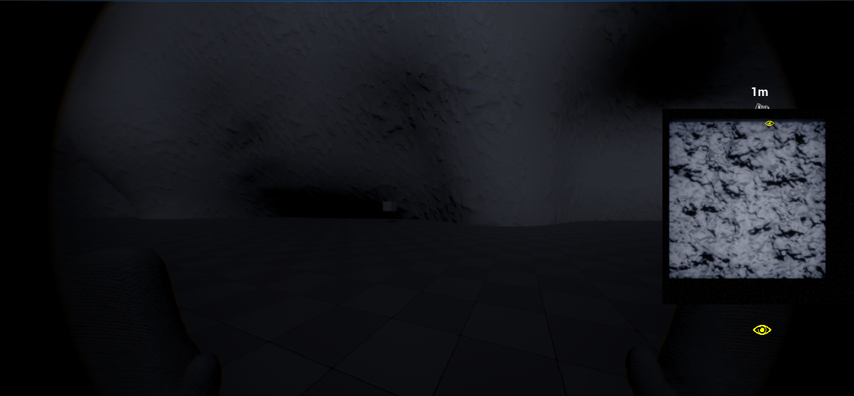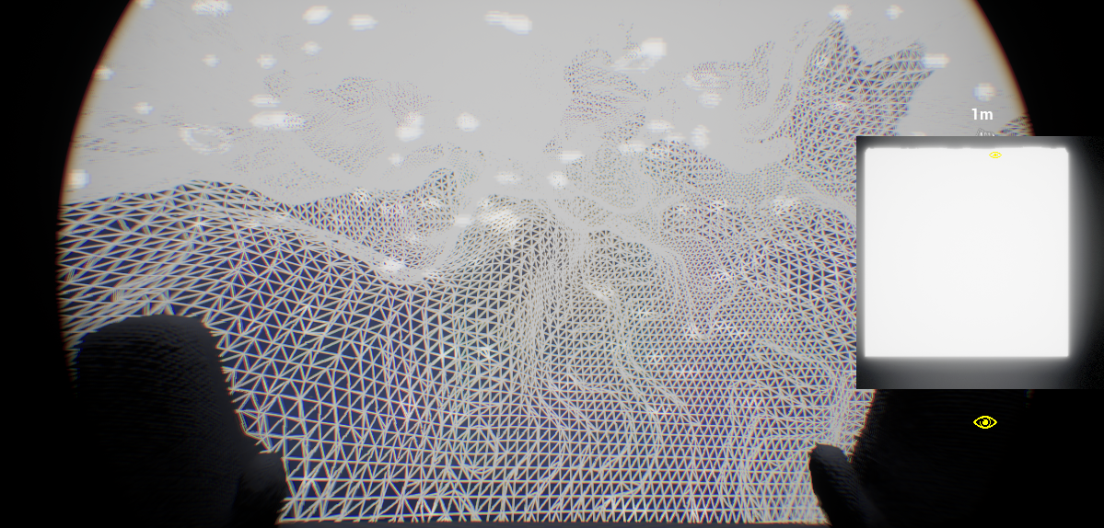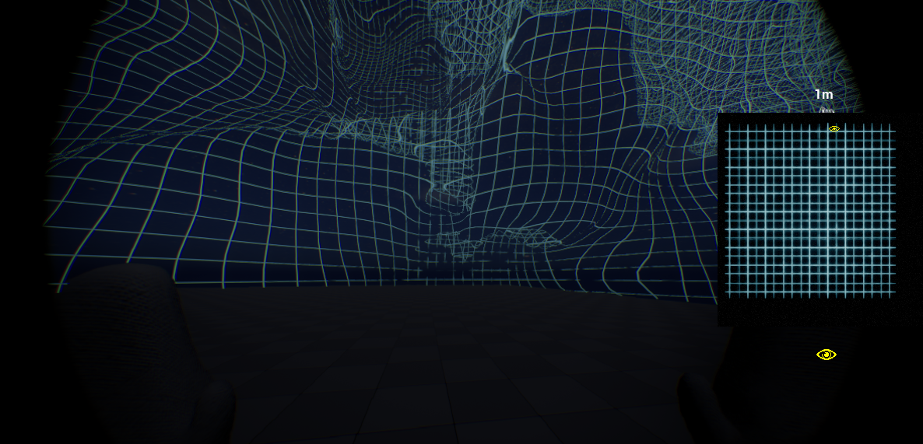
- FreeRunSetup에서 보여줬던 암벽 와이어프레임을 미니맵으로 활용하려고 했으나 SceneCapture2D로 화면 렌더링값을 저장한 결과 미니맵으로 활용시에는 오히려 기존 암벽 머티리얼을 활용하는게 효과적으로 보인다는 것이 확인됨.
- 스크린샷 위에서부터 기존 머티리얼 적용, 엔진내의 Wireframe 기본 머티리얼 적용, 직접만든 Wireframe 머티리얼 적용 시의 화면 모습과 미니맵의 모습.
- 엔진의 Wireframe이 세부적이고 엣지를 잘 표현하지만 너무 촘촘해서 미니맵으로 활용하기엔 어려움이 있음. 추상화 하도록 조정하려고 했지만 쉬운구조가 아니기에 새로 만들어 봤으나, 새로만든 Wireframe 머티리얼은 엣지 감지가 아니기에 높낮이 구별이 약하고, 미니맵으로는 활용하기 어려운 형태가 나옴. 고로 기존 스테이지 머티리얼을 기준으로 미니맵을 제작하는 방안이 적절해 보임.
- 또한 암벽의 전체적인 모습을 상시 보여주기보다는 축척을 적용해서 일반적인 MMORPG의 미니맵의 형태로 제공하는 것이 이상적일 듯 싶음.
- 이외에도 CSG Wireframe 레벨에서의 렌더링 값을 저장한뒤 미니맵으로 불러오는 방안, 새롭게 적절한 Wireframe 머티리얼을 적용하고 액터에 적용하는 방안을 고안 중
- 다음주 중으로 완성해보겠습니다.

문제점 정리
해결방안
다음주차 | 39주차 | 다음기간 | 2026.05.25 ~ 2026.05.31
다음주 할 일 | - 기획적 요구사항 분석 및 반영.  - 버그 수정 및 스테이지 구조 설정.
지도 교수
Comment

